[НАИМЕНОВАНИЕ ОБРАЗОВАТЕЛЬНОЙ ОРГАНИЗАЦИИ]
[отделение / цикловая комиссия]

ТЕХНИЧЕСКОЕ ЗАДАНИЕ
на разработку информационной системы
«Доска объявлений с геолокацией»
Учебный проект студента 4 курса специальности «Информационные системы и программирование»

Выполнил: | [Ф.И.О. студента]
Группа: | [номер группы]
Руководитель: | [Ф.И.О.]
Дата: | [дд.мм.гггг]

[город] — 2026

ИСТОЧНИКОВАЯ БАЗА И ПРИНЦИПЫ ПОДГОТОВКИ
Исходным заданием на проект является разработка классической доски объявлений с размещением объявлений, поиском по категориям и местоположению на карте, автоматическим определением города, фильтрацией по радиусу, избранным и чатом между пользователями. Требуется предварительный анализ предметной области и подготовка технического задания с UML-диаграммами.
Нормативная база документа сформирована по указанным в исходном задании стандартам. Поскольку при подготовке этой редакции отсутствовал доступ к официальным полнотекстовым экземплярам стандартов через веб-поиск, в документ намеренно не включены непроверенные номера пунктов и дословные цитаты. Перед официальной сдачей рекомендуется сверить терминологию, титульные и согласующие листы, а также локальные требования колледжа с имеющимися у образовательной организации официальными экземплярами стандартов.
№ | Источник | Роль в проекте
1 | ГОСТ 34.602-2020 | Используется как основной ориентир для состава и структуры технического задания на автоматизированную/информационную систему.
2 | ГОСТ 19.201-78 | Используется как дополнительный ориентир для содержания технического задания на программное изделие и программную документацию.
3 | ГОСТ 15.016-2016 | Учитывается в части общих требований к техническому заданию, этапам разработки, контролю и приемке продукции.
4 | W3C Geolocation API | Техническая основа для запроса координат пользователя в веб-клиенте при наличии его разрешения.
5 | OWASP Top 10 / рекомендации OWASP для веб-приложений | Используются как технический ориентир при формировании требований к защите учетных данных, проверке доступа и обработке пользовательского ввода.

ПРИМЕНЕНИЕ УКАЗАННЫХ ГОСТ В ЭТОМ ДОКУМЕНТЕ
Основная структура ТЗ выстроена вокруг требований к информационной системе: общие сведения, назначение и цели, характеристика объекта автоматизации, требования к системе, состав работ, контроль и приемка, подготовка к вводу в действие, документирование и источники разработки. ГОСТ 19.201-78 применяется как дополнительный ориентир для программной составляющей. ГОСТ 15.016-2016 не используется как основание для добавления несвойственных учебной информационной системе производственных процедур; его положения учитываются только там, где они применимы к формированию требований, стадий и приемки.

ЧАСТЬ I. АНАЛИЗ ПРЕДМЕТНОЙ ОБЛАСТИ

1. Цель анализа и границы предметной области
Предметная область — публикация и поиск пользовательских объявлений с учетом местоположения. Система должна поддерживать полный минимальный путь пользователя: найти объявление, оценить его местоположение, сохранить его в избранное либо связаться с автором; для автора — разместить и управлять собственным объявлением.
В границы базовой версии входят каталог объявлений, категории, географические координаты и город, карта, радиусный поиск, избранное и чат. Платежи, доставка, рейтинги, реклама, платное продвижение, сложная модерация и рекомендательные алгоритмы не относятся к исходно заданным функциям и в обязательный объем не включаются.

2. Заинтересованные стороны и роли
Сторона / роль | Интерес и взаимодействие
Гость | Ищет и просматривает объявления; использует категории, карту и географические фильтры; может перейти к регистрации/входу для персональных действий.
Зарегистрированный пользователь | Выполняет функции гостя, размещает и изменяет собственные объявления, работает с избранным и чатом.
Руководитель/преподаватель | Проверяет полноту требований, корректность проектирования, UML-модели, реализацию и результаты испытаний.
Разработчик (студент) | Анализирует требования, проектирует, реализует, тестирует и документирует систему.

3. Основные сущности предметной области
Сущность | Смысл в системе
Пользователь | Участник системы, который может быть автором объявлений, владельцем списка избранного и участником диалога.
Объявление | Публикация с заголовком, описанием, категорией, местоположением и иными данными, необходимыми для представления предложения.
Категория | Классификационный признак объявления, используемый для навигации и фильтрации.
Местоположение | Координаты (широта, долгота) и связанный с ними город/населенный пункт. Может быть получено автоматически либо задано вручную.
Избранное | Связь между пользователем и сохраненным объявлением.
Диалог | Канал общения двух или более участников, создаваемый в контексте объявления.
Сообщение | Текстовая единица переписки с отправителем и временем отправки.
Изображение объявления | Медиафайл, прикрепленный к объявлению для визуального представления объекта.

4. Бизнес-процессы

4.1. Поиск объявления
– пользователь открывает каталог и вводит поисковый запрос либо выбирает категорию;
– при необходимости пользователь разрешает определение местоположения или задает город/точку вручную;
– пользователь задает радиус и дополнительные критерии;
– система отбирает подходящие объявления и выводит результаты списком и/или на карте;
– пользователь открывает карточку выбранного объявления.

4.2. Размещение объявления
– авторизованный пользователь открывает форму размещения;
– вводит обязательные сведения, выбирает категорию и задает местоположение;
– система проверяет корректность данных;
– после успешной проверки объявление сохраняется и становится доступным в каталоге.

4.3. Сохранение в избранное
– авторизованный пользователь выбирает объявление;
– система создает уникальную связь «пользователь — объявление»;
– объявление отображается в личном списке избранного;
– пользователь может удалить эту связь.

4.4. Общение по объявлению
– авторизованный пользователь инициирует диалог из карточки объявления;
– система открывает существующий диалог по данному контексту либо создает новый;
– участники отправляют и просматривают сообщения;
– история сообщений сохраняется и связана с диалогом.

5. Выявленные проблемы и требования к целевому процессу
Проблема | Требование к целевой системе
Большой объем объявлений затрудняет поиск | Поиск, категории и совмещаемые фильтры.
Пользователю важно расстояние до предложения | Хранение координат, определение точки пользователя, фильтрация по радиусу.
Текстового адреса недостаточно для быстрого пространственного восприятия | Отображение подходящих объявлений на карте.
Интересующие объявления легко потерять | Персональный список избранного.
Нужен прямой контакт без раскрытия лишних данных | Встроенный чат между пользователями.
Геолокация может быть запрещена пользователем | Ручной выбор города/точки без блокировки базового поиска.

6. Бизнес-правила и ограничения
– Публиковать, редактировать и удалять собственные объявления может только авторизованный пользователь.
– Обычный пользователь не должен получать возможность изменять чужое объявление.
– Одно и то же объявление не должно многократно присутствовать в избранном одного пользователя.
– Запрос геолокации выполняется только средствами, предусматривающими разрешение пользователя; отказ не должен блокировать ручной выбор местоположения.
– Радиусный поиск выполняется относительно выбранной или определенной точки и координат объявления.
– Диалог должен быть доступен только его участникам.
– Пользовательский ввод должен проверяться на стороне приложения и/или сервера; контроль доступа нельзя полагать только на клиентский интерфейс.
– Конкретный технологический стек, поставщик карт и способ доставки сообщений определяются на этапе проектирования и не являются исходным требованием предметной области.

7. Результат анализа
Анализ подтверждает, что система естественно разбивается на взаимосвязанные функциональные подсистемы: учет пользователей, объявления и категории, геолокация и картографическое представление, поиск и фильтрация, избранное, чат. Эти подсистемы далее используются как основа требований и UML-моделей.

ЧАСТЬ II. ТЕХНИЧЕСКОЕ ЗАДАНИЕ

1. ОБЩИЕ СВЕДЕНИЯ

1.1. Наименование системы
Полное наименование: информационная система «Доска объявлений с геолокацией». Допустимое краткое обозначение в документации: ИС «Доска объявлений».

1.2. Основание для разработки
Основанием является учебное задание студента 4 курса специальности «Информационные системы и программирование» на проектирование и разработку доски объявлений с функциями геолокации, поиска по категориям и местоположению, фильтрации по радиусу, избранного и чата между пользователями.

1.3. Планируемый результат
Результатом должна быть работоспособная учебная информационная система, исходный код, база данных/схема данных, UML-модели, материалы испытаний, руководство по запуску и пользовательская документация в объеме, необходимом для демонстрации и защиты проекта.

2. НАЗНАЧЕНИЕ И ЦЕЛИ СОЗДАНИЯ СИСТЕМЫ

2.1. Назначение
Система предназначена для размещения, поиска и просмотра объявлений с учетом категории и географического местоположения, а также для сохранения интересующих объявлений и общения пользователей в контексте объявления.

2.2. Цели
– сократить количество действий, необходимых для поиска релевантного объявления в выбранной категории и местности;
– обеспечить пространственный поиск объявлений по точке и радиусу;
– предоставить визуальное представление результатов на карте;
– обеспечить автору возможность размещать и изменять собственные объявления;
– предоставить зарегистрированному пользователю избранное и встроенное общение с автором объявления;
– сформировать учебный проект, демонстрирующий анализ требований, проектирование данных, разработку и тестирование информационной системы.

3. ХАРАКТЕРИСТИКА ОБЪЕКТА АВТОМАТИЗАЦИИ
Объект автоматизации — процессы публикации и поиска частных пользовательских объявлений и коммуникации между заинтересованными пользователями. В исходной постановке автоматизируются операции, которые в простейшем случае выполнялись бы через несвязанные списки публикаций, ручной просмотр местоположения и внешние каналы связи.
Система ориентирована на использование через клиентское приложение с доступом к серверной части и хранилищу данных. Конкретный вид клиента (веб, мобильный или иной) определяется проектным решением. Если используется веб-клиент, функции геолокации должны учитывать модель разрешений браузера/устройства.

4. ТРЕБОВАНИЯ К СИСТЕМЕ

4.1. Требования к системе в целом
– Архитектура должна разделять пользовательский интерфейс, прикладную логику и хранение данных таким образом, чтобы изменение одного слоя не требовало полной переработки остальных.
– Система должна сохранять целостность связей между пользователями, объявлениями, избранным, диалогами и сообщениями.
– Недоступность автоматической геолокации не должна лишать пользователя возможности искать объявления по вручную выбранному местоположению.
– Картографический/геокодирующий сервис должен подключаться через выделенный интеграционный слой, чтобы поставщик мог быть заменен без изменения основной предметной логики.
– Персональные операции должны выполняться только после проверки аутентификации и прав доступа.

4.2. Функциональные требования
ID | Функция | Актор | Критерий выполнения
FR-01 | Регистрация пользователя | Гость | Система принимает регистрационные данные, проверяет обязательные поля и создает учетную запись при отсутствии конфликтов.
FR-02 | Аутентификация | Гость | При корректных учетных данных пользователь получает авторизованную сессию; при некорректных — понятное сообщение об ошибке.
FR-03 | Завершение сеанса | Пользователь | После выхода персональные функции становятся недоступны без повторной аутентификации.
FR-04 | Просмотр каталога | Все | Каталог показывает доступные объявления с базовой информацией и возможностью открыть карточку.
FR-05 | Просмотр карточки объявления | Все | Карточка отображает данные объявления, категорию и сведения о местоположении, предусмотренные интерфейсом.
FR-06 | Создание объявления | Пользователь | После заполнения обязательных полей и успешной проверки объявление сохраняется и становится доступным согласно правилам публикации.
FR-07 | Редактирование собственного объявления | Пользователь | Автор может изменить принадлежащую ему публикацию; попытка изменить чужую отклоняется.
FR-08 | Удаление собственного объявления | Пользователь | Автор может удалить/снять свое объявление; действие не должно предоставляться постороннему пользователю.
FR-09 | Поиск по тексту | Все | По введенному запросу система отбирает объявления по предусмотренным поисковым полям.
FR-10 | Фильтрация по категории | Все | Пользователь выбирает категорию, и в выдаче остаются объявления соответствующей категории.
FR-11 | Определение местоположения | Все | При предоставленном разрешении клиент получает координаты пользователя; при отказе доступен ручной выбор.
FR-12 | Определение города по координатам | Все | При наличии подходящего геокодирующего сервиса система может определить населенный пункт; пользователь должен иметь возможность скорректировать результат вручную.
FR-13 | Ручной выбор местоположения | Все | Пользователь может указать город и/или точку поиска без предоставления координат устройства.
FR-14 | Фильтрация по радиусу | Все | Система отбирает объявления, местоположение которых находится в заданном пользователем радиусе от выбранной точки.
FR-15 | Отображение на карте | Все | Объявления, имеющие координаты и удовлетворяющие текущим фильтрам, отображаются как объекты/маркеры на карте.
FR-16 | Совместное применение фильтров | Все | Категория, местоположение, радиус и иные реализованные фильтры могут применяться совместно.
FR-17 | Добавление в избранное | Пользователь | После команды объявление появляется в персональном списке; повторное добавление не создает дубликат.
FR-18 | Просмотр избранного | Пользователь | Пользователь видит сохраненные им объявления и может открыть их карточки.
FR-19 | Удаление из избранного | Пользователь | После удаления связь с избранным исчезает из персонального списка.
FR-20 | Создание/открытие диалога по объявлению | Пользователь | Из карточки объявления пользователь может перейти к диалогу с другим участником в контексте объявления.
FR-21 | Отправка сообщения | Пользователь | Участник диалога может отправить текстовое сообщение; оно сохраняется с отправителем и временем.
FR-22 | Просмотр истории сообщений | Пользователь | Участник видит сообщения доступного ему диалога в согласованном порядке.
FR-23 | Ограничение доступа к диалогу | Пользователь | Пользователь, не являющийся участником диалога, не получает его содержимое через интерфейс или прямой запрос.
FR-24 | Просмотр собственных объявлений | Пользователь | В личной области пользователь может получить список созданных им объявлений для последующего управления.

4.3. Требования к данным и информационному обеспечению
Минимальная логическая модель данных должна включать сущности «Пользователь», «Категория», «Объявление», «Изображение объявления» (если изображения входят в реализацию), «Избранное», «Диалог», «Участник диалога», «Сообщение». Конкретная физическая схема и тип СУБД определяются проектным решением.
Объект данных | Минимальный состав данных
Пользователь | уникальный идентификатор; имя/отображаемое имя; идентификатор входа; защищенное представление данных аутентификации; служебные даты при необходимости.
Объявление | идентификатор; автор; заголовок; описание; категория; цена/стоимость при применимости; город; широта; долгота; дата публикации; необходимые служебные признаки.
Категория | идентификатор; наименование.
Избранное | пользователь; объявление; дата добавления. Пара «пользователь — объявление» должна быть уникальной.
Диалог | идентификатор; контекст объявления; дата создания.
Участник диалога | диалог; пользователь.
Сообщение | идентификатор; диалог; отправитель; текст; время отправки.

4.4. Требования к геоданным
– Координаты должны храниться как широта и долгота либо в эквивалентном географическом типе данных выбранной СУБД.
– Расстояние для радиусного поиска должно рассчитываться географически корректным способом с учетом координат Земли; конкретный алгоритм или функция СУБД выбирается при проектировании.
– При отображении точного местоположения следует учитывать приватность пользователя и не раскрывать сведения, которые не требуются для функции объявления.
– Город, полученный автоматически, является результатом геокодирования и должен допускать ручную корректировку.

4.5. Требования к программному обеспечению
– Клиентская и серверная части, если система реализована как клиент-серверная, должны взаимодействовать через документированный программный интерфейс.
– Конкретный язык программирования, веб-фреймворк, СУБД, библиотека карт и способ обмена сообщениями выбираются разработчиком и фиксируются в проектной документации, а не в исходных требованиях предметной области.
– Используемые сторонние библиотеки и сервисы должны иметь документированные условия использования и совместимую с учебным проектом лицензию.
– Ошибки внешнего картографического сервиса не должны приводить к повреждению данных объявлений.

4.6. Требования к техническому обеспечению
Состав технических средств определяется выбранной архитектурой. Минимально требуется устройство пользователя, способное запускать клиентское приложение и отображать карту, а также среда выполнения серверной части и СУБД, если архитектура предполагает отдельный сервер. Для функции автоматического определения координат устройство/браузер должно предоставлять соответствующий механизм геолокации.

4.7. Требования к защите информации
ID | Требование безопасности
SEC-01 | Пароли/секреты аутентификации не хранятся в открытом виде; используется стойкое одностороннее преобразование, предназначенное для паролей.
SEC-02 | Все операции изменения объявления проверяют принадлежность объявления текущему пользователю.
SEC-03 | Доступ к избранному и чатам проверяется на серверной/доверенной стороне, а не только скрытием элементов интерфейса.
SEC-04 | Пользовательский ввод проверяется; данные выводятся/обрабатываются способом, снижающим риск внедрения исполняемого содержимого.
SEC-05 | При сетевом развертывании учетные данные и авторизационные токены не должны передаваться открытым текстом.
SEC-06 | Система запрашивает геолокацию только в объеме, необходимом для функции поиска, и предоставляет ручную альтернативу.

4.8. Требования к надежности и обработке ошибок
– Некорректный пользовательский запрос должен завершаться контролируемой ошибкой без остановки всей системы.
– При недоступности геолокации должен сохраняться поиск по вручную заданному местоположению.
– При недоступности карты данные объявлений должны оставаться в хранилище и быть доступны через обычный список, если серверная часть работоспособна.
– Операции создания и изменения данных должны обеспечивать согласованность связанных записей.

4.9. Требования к пользовательскому интерфейсу
Экран/раздел | Минимальное содержание
Каталог | поиск, категории, географические фильтры, список объявлений.
Карта | отображение объявлений с координатами; переход от маркера/объекта к карточке.
Карточка объявления | основные данные, местоположение, действия «в избранное» и «написать» для авторизованного пользователя.
Создание/редактирование | форма данных объявления и местоположения; сообщения о некорректных полях.
Личная область | собственные объявления и избранное.
Чаты | список доступных диалогов и история выбранного диалога.
Регистрация/вход | формы учетных данных и обработка ошибок аутентификации.

4.10. Нефункциональные требования
ID | Категория | Требование
NFR-01 | Удобство | Основные пользовательские сценарии должны выполняться из явно доступных экранов без необходимости редактировать URL или данные вручную.
NFR-02 | Адаптивность | Если выбран веб-интерфейс, он должен сохранять работоспособность на типичных экранах компьютера и мобильного устройства; конкретные контрольные разрешения фиксируются в программе испытаний.
NFR-03 | Расширяемость | Добавление новой категории не должно требовать изменения программного кода предметной логики, если категория хранится как данные.
NFR-04 | Сопровождаемость | Основные модули и программные интерфейсы должны быть документированы на уровне, достаточном для запуска и демонстрации проекта.
NFR-05 | Производительность | Каталог должен использовать ограниченную выдачу/пагинацию или иной механизм, исключающий обязательную передачу полного набора объявлений при каждом просмотре. Числовые нормативы фиксируются после выбора стенда.
NFR-06 | Совместимость | Версии ОС, браузера, среды выполнения и СУБД, фактически использованные в проекте, должны быть перечислены в инструкции по установке и программе испытаний.

5. UML-МОДЕЛЬ СИСТЕМЫ

5.1. Диаграмма вариантов использования
Диаграмма показывает обязательные действия гостя и зарегистрированного пользователя. Администратор не вводится в базовую модель, поскольку его функции отсутствуют в исходном задании.
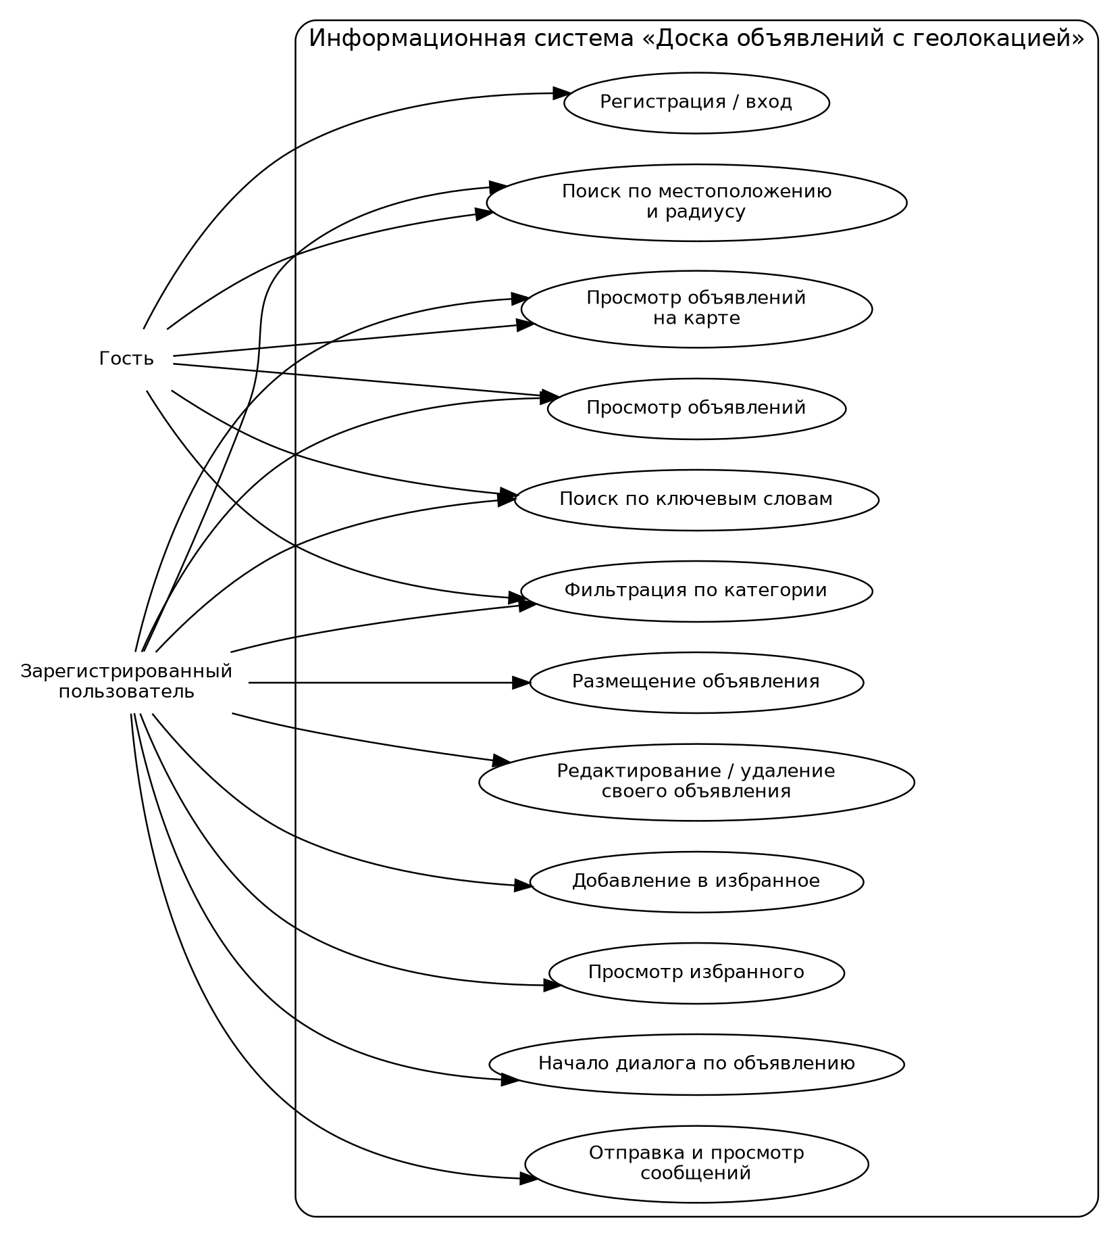
Рисунок 1 — Диаграмма вариантов использования

5.2. Диаграмма деятельности: поиск по радиусу
Модель отражает обязательную ветвь ручного выбора местоположения, если пользователь не предоставил доступ к геолокации.
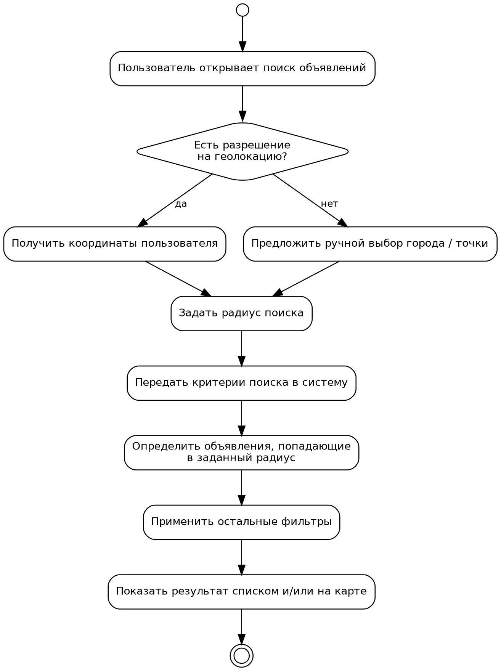
Рисунок 2 — Диаграмма деятельности радиусного поиска

5.3. Диаграмма последовательности: чат по объявлению
Способ доставки новых сообщений (периодические запросы, WebSocket или иная технология) намеренно не закреплен в ТЗ; диаграмма описывает предметную последовательность.
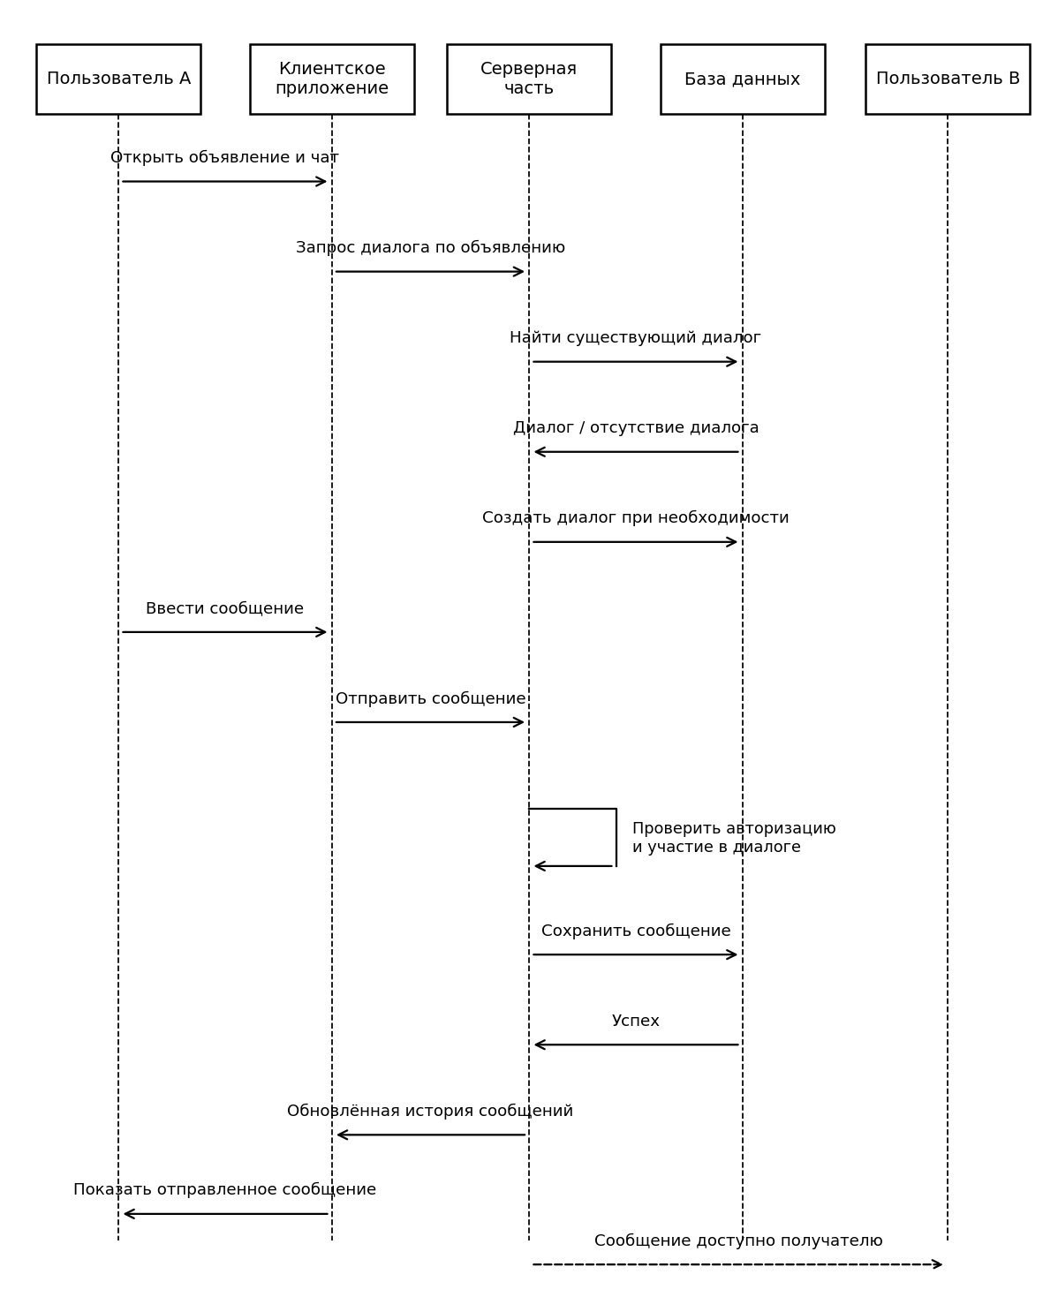
Рисунок 3 — Диаграмма последовательности отправки сообщения

5.4. Диаграмма классов предметной области
Диаграмма отражает логические сущности, а не физическую структуру таблиц конкретной СУБД.
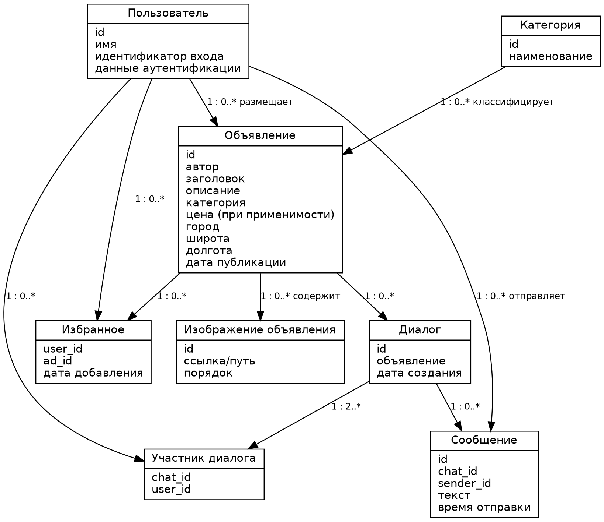
Рисунок 4 — Диаграмма классов предметной области

5.5. Компонентная схема
Компонентная схема показывает разделение ответственности и внешние зависимости. Пунктиром отмечена интеграция, расположение которой может различаться в зависимости от выбранного картографического сервиса.
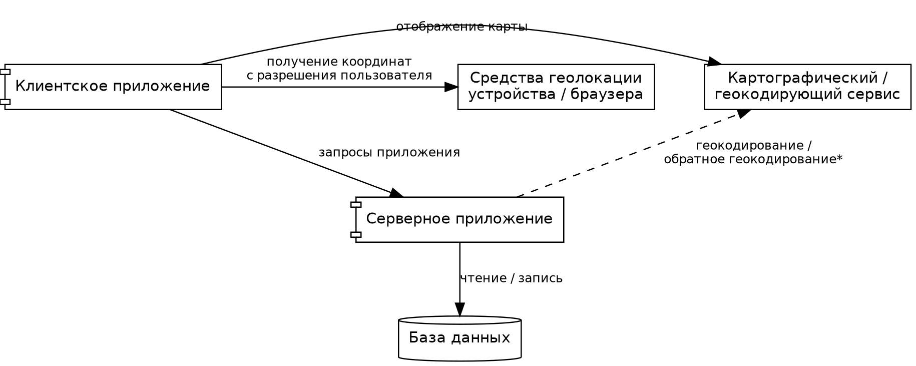
Рисунок 5 — Компонентная схема системы

6. ОСНОВНЫЕ СЦЕНАРИИ ИСПОЛЬЗОВАНИЯ
ID | Сценарий | Актор | Предусловия | Основной ход | Альтернативы | Постусловие
UC-01 | Поиск объявления по местоположению | Гость / пользователь | Открыт каталог. | 1) Задать запрос/категорию. 2) Разрешить геолокацию либо выбрать точку вручную. 3) Задать радиус. 4) Система отбирает объявления. 5) Результаты выводятся списком/на карте. | При отказе в геолокации используется ручной выбор. При отсутствии результатов отображается пустая выдача без ошибки. | Пользователь получает набор объявлений, удовлетворяющих критериям.
UC-02 | Создание объявления | Зарегистрированный пользователь | Пользователь аутентифицирован. | 1) Открыть форму. 2) Заполнить обязательные поля. 3) Выбрать категорию. 4) Задать местоположение. 5) Отправить форму. 6) Система проверяет данные и сохраняет объявление. | При ошибке проверки система не публикует данные и сообщает, какие поля требуется исправить. | Создано объявление, принадлежащее текущему пользователю.
UC-03 | Добавление в избранное | Зарегистрированный пользователь | Открыта доступная карточка объявления. | 1) Выбрать действие «В избранное». 2) Система проверяет авторизацию. 3) Сохраняет связь. 4) Обновляет состояние интерфейса. | При уже существующей связи дубликат не создается. | Объявление присутствует в личном списке избранного.
UC-04 | Чат по объявлению | Зарегистрированный пользователь | Открыта карточка объявления; пользователь аутентифицирован. | 1) Открыть чат. 2) Система находит/создает диалог. 3) Пользователь вводит сообщение. 4) Система проверяет доступ. 5) Сообщение сохраняется и отображается в истории. | При отсутствии доступа запрос отклоняется. Пустое/некорректное сообщение не сохраняется. | Сообщение доступно участникам диалога.

7. СОСТАВ И СОДЕРЖАНИЕ РАБОТ
Этап | Содержание | Результат
1. Анализ | Уточнение требований; описание предметной области; фиксация границ и бизнес-правил. | Согласованный набор требований.
2. Проектирование | Модель данных; UML; архитектура; проект интерфейсов; выбор стека и внешних сервисов. | Проектные решения и схемы.
3. Реализация основы | Учет пользователей, объявления, категории, хранилище данных. | Работающий базовый контур.
4. Геофункции | Геолокация, ручной выбор, карта, радиусный поиск. | Географический поиск и отображение.
5. Персональные функции | Избранное и чат. | Полный обязательный функционал.
6. Тестирование | Функциональные, негативные и права доступа; проверка геосценариев. | Протокол/отчет испытаний.
7. Документирование | Инструкция по запуску, руководство пользователя, описание системы и материалы защиты. | Комплект учебной документации.

8. ПОРЯДОК КОНТРОЛЯ И ПРИЕМКИ
Приемка выполняется путем демонстрации и выполнения контрольных сценариев. Конкретный тестовый стенд, версии программного окружения и числовые показатели производительности должны быть зафиксированы в отдельной программе и методике испытаний после выбора технологического стека.
ID теста | Область | Проверка | Связанные требования
AT-01 | Регистрация и вход | Создать учетную запись, войти корректными данными, проверить отказ при неверных данных. | FR-01, FR-02
AT-02 | Права на объявление | Создать объявление одним пользователем; проверить редактирование автором и отказ другому пользователю. | FR-06—FR-08
AT-03 | Поиск и категории | Выполнить текстовый поиск и фильтр категории; проверить соответствие выдачи. | FR-09, FR-10
AT-04 | Геолокация и ручной режим | Проверить поиск при разрешенной геолокации и при отказе с ручным выбором точки. | FR-11—FR-14
AT-05 | Карта | Проверить отображение объявлений с координатами и переход к карточке. | FR-15
AT-06 | Избранное | Добавить объявление, повторить добавление, удалить; проверить отсутствие дубликата. | FR-17—FR-19
AT-07 | Чат | Создать/открыть диалог, отправить сообщение, проверить историю и запрет доступа постороннему пользователю. | FR-20—FR-23
AT-08 | Личный список | Проверить получение собственных объявлений и переход к их управлению. | FR-24

9. ПОДГОТОВКА СИСТЕМЫ К ВВОДУ В ДЕЙСТВИЕ
– подготовить конфигурацию среды выполнения и базы данных;
– создать структуру/миграции базы данных;
– настроить параметры внешнего картографического или геокодирующего сервиса при его использовании;
– создать необходимые категории или тестовый набор данных;
– проверить запуск клиентской и серверной частей;
– выполнить приемочные сценарии на указанном в программе испытаний стенде;
– подготовить инструкцию по установке и запуску.

10. ТРЕБОВАНИЯ К ДОКУМЕНТИРОВАНИЮ
Документ | Содержание
Техническое задание | Настоящий документ с уточнениями, согласованными в ходе разработки.
Пояснительная записка | Анализ, проектные решения, обоснование технологий, описание реализации.
UML-модели | Варианты использования, деятельность, последовательность, классы/компоненты.
Описание модели данных | Сущности, связи, ключевые ограничения; при необходимости ER-диаграмма.
Инструкция по установке и запуску | Зависимости, конфигурация, создание БД, запуск компонентов.
Руководство пользователя | Основные сценарии: поиск, размещение, карта, избранное, чат.
Программа и методика испытаний / тест-план | Среда тестирования, тест-кейсы, ожидаемые результаты.

11. МАТРИЦА ТРАССИРУЕМОСТИ
Исходная функция | Требования | Use Case | Приемочный тест
Размещение объявлений | FR-06—FR-08, FR-24 | UC-02 | AT-02, AT-08
Поиск по категориям | FR-09, FR-10, FR-16 | UC-01 | AT-03
Местоположение на карте | FR-11—FR-15 | UC-01 | AT-04, AT-05
Автоматическое определение города | FR-11, FR-12, FR-13 | UC-01 | AT-04
Фильтрация по радиусу | FR-14, FR-16 | UC-01 | AT-04
Избранное | FR-17—FR-19 | UC-03 | AT-06
Чат между пользователями | FR-20—FR-23 | UC-04 | AT-07

12. ИСТОЧНИКИ РАЗРАБОТКИ
– Исходное задание на проект «Доска объявлений с геолокацией».
– ГОСТ 34.602-2020.
– ГОСТ 19.201-78.
– ГОСТ 15.016-2016.
– Документация W3C Geolocation API — для механизма получения координат в веб-клиенте, если выбран веб-вариант.
– Рекомендации OWASP для проектирования защиты веб-приложений — при реализации веб-варианта.
Примечание. Конкретные официальные URL, даты обращения, редакции внешних спецификаций и номера пунктов ГОСТ следует дополнить после проверки официальных/лицензированных источников, доступных образовательной организации. В настоящей версии непроверенные реквизиты намеренно не вымышлялись.

ПРИЛОЖЕНИЕ А. ВОПРОСЫ, ПОДЛЕЖАЩИЕ УТОЧНЕНИЮ
Эти пункты не блокируют подготовку ТЗ, но должны быть зафиксированы до завершения проектирования, чтобы не выдавать предположения за требования.
ID | Уточнение | Что необходимо определить
A-01 | Тип клиентского приложения | веб-приложение / мобильное / иное.
A-02 | Идентификатор входа | e-mail, телефон, логин или сочетание.
A-03 | Набор полей объявления | обязательность цены, количества фотографий, контактных данных.
A-04 | Точность показа местоположения | точная точка, приблизительная область либо оба режима.
A-05 | Правила радиуса | диапазон и единицы, значения по умолчанию.
A-06 | Картографический сервис | выбирается с учетом документации, лицензии, доступности и ограничений API.
A-07 | Транспорт чата | периодическое обновление, WebSocket или иной механизм.
A-08 | Политика удаления | физическое удаление или перевод объявления в неактивное состояние.
A-09 | Контрольные показатели | целевые значения производительности после определения тестового стенда.

